|  |  |
| --- | --- |
| **PHÒNG GD&ĐT NAM TỪ LIÊM**  **TRƯỜNG THCS MỄ TRÌ**  **ĐỀ CHÍNH THỨC** | **ĐỀ KIỂM TRA GIỮA KÌ**  **NĂM HỌC 2023 - 2024**  **Môn kiểm tra: Toán 6**  Thời gian làm bài: 90 phút  *(Đề kiểm tra gồm:1trang)* |
|  |  |

**I./ Trắc nghiệm khách quan ( 3đ): Chọn đáp án đúng nhất và ghi vào tờ giấy thi:**

**Câu 1:** Cho các hình vẽ sau, hình nào là hình bình hành?

Hình 1

Hình 2

Hình 3

Hình 4

|  |  |  |  |
| --- | --- | --- | --- |
| **A.** Hình 1 | **B.** Hình 2 | **C.** Hình 3 | **D.** Hình 4 |

**Câu 2:** Tam giác đều ABC có độ dài cạnh AB = 3cm. Chu vi tam giác đều ABC là:

|  |  |  |  |
| --- | --- | --- | --- |
| **A.** 2cm | **B.** 3 cm | **C.** 6 cm | **D.** 9 cm |

**Câu 3:** Chọn khẳng định **đúng** trong các khẳng định dưới đây:

**A.** Hình lục giác đều có 3 đường chéo chính cùng đi qua một điểm.

**B.** Hình bình hành có 4 góc bằng nhau.

**C.** Tam giác đều là tam giác có 3 góc vuông.

**D.** Hình chữ nhật có hai đường chéo bằng nhau và vuông góc với nhau.

**Câu 4:** Hình chữ nhật **không** có tính chất:

|  |  |
| --- | --- |
| **A.** Các cạnh đối song song và bằng nhau. | **B.** Hai đường chéo bằng nhau. |
| **C.** Bốn góc bằng nhau đều là các góc vuông. | **D.** Hai đường chéo vuông góc với nhau. |

**Câu 5:** Viết tích dưới dạng một lũy thừa

|  |  |  |  |
| --- | --- | --- | --- |
| **A.** 515 | **B.** 512 | **C.** 2514 | **D.** 1014 |

**Câu 6:** Số 4 viết theo hệ số La Mã là:

|  |  |  |  |
| --- | --- | --- | --- |
| **A.** IIII | **B.** VI | **C.** IV | **D.** IX |

**Câu 7:** Thứ tự thực hiện đúng các phép tính đối với biểu thức có ngoặc là:

|  |  |  |  |
| --- | --- | --- | --- |
| **A.** | **B.** | **C.** | **D.** |

**Câu 8:** Chọn cách phân tích ra thừa số nguyên tố đúng:

|  |  |
| --- | --- |
| **A.** 32 = 2.16 | **B.** 32 = 8.4 |
| **C.** 32 **=** 25 | **D.** 32 = 2.4.4 |

**Câu 9:** Tập hợp các **ước nguyên tố** của số 20 là:

|  |  |  |  |
| --- | --- | --- | --- |
| **A.** {1; 2; 4; 5} | **B.** {1; 2; 5} | **C.** {2; 5} | **D.** {5} |

**Câu 10:** Trong các số sau, số nào là ước của 24.

|  |  |  |  |
| --- | --- | --- | --- |
| **A.** 5 | **B.** 9 | **C.** 12 | **D.** 48 |

**Câu 11:** Tính 105 – 5 .(6.2+8) = ?

|  |  |  |  |
| --- | --- | --- | --- |
| **A.** 5 | **B.** 200 | **C.** 150 | **D.** 105 |

**Câu 12:** Cho các số : 1; 2; 4; 6; 7; 8; 9; 21; 23 .Các số nguyên tố trong các số đó là:

|  |  |
| --- | --- |
| **A.** {1; 2; 4; 6; 7; 8; 9; 21; 23} | **B.** {2; 7; 9; 21; 23} |
| **C.** {1; 2; 7;21; 23} | **D.** {2; 7; 23} |

**II. Tự luận ( 7 điểm):**

**Câu 1 (0,5 điểm):** Viết tập hợp A các số tự nhiên lớn hơn 5 và nhỏ hơn 11 bằng hai cách.

**Câu 2 (0,5 điểm):** Cho các số 44; 2 024; 2 230; 2 343; 11 076; 1 010; 5 341; 19 885

a) Số nào chia hết cho 2 ?

b) Số nào lớn hơn 2000 chia hết cho 5?

**Câu 3 (0,5 điểm):** Không thực hiện phép tính, hãy giải thích tại sao:

 chia hết cho 3

**Câu 4 (1 điểm):** Thực hiện phép tính (Tính nhanh nếu có thể )

 

**Câu 5 (1,5 điểm):** Tìm x biết

  là bội của 11 và 

**Câu 6 (1 điểm):** Chị Mai vào siêu thị mua 2 chiếc áo phông giá 155 000 đồng/ chiếc, 3 chiếc quần soóc giá 80 000 đồng/ chiếc, 5 đôi tất giá 12 000 đồng/ đôi. Chị đã trả bằng hai phiếu mua hàng, mỗi phiếu trị giá 100 000 đồng. Chị Mai còn phải trả thêm bao nhiêu tiền?

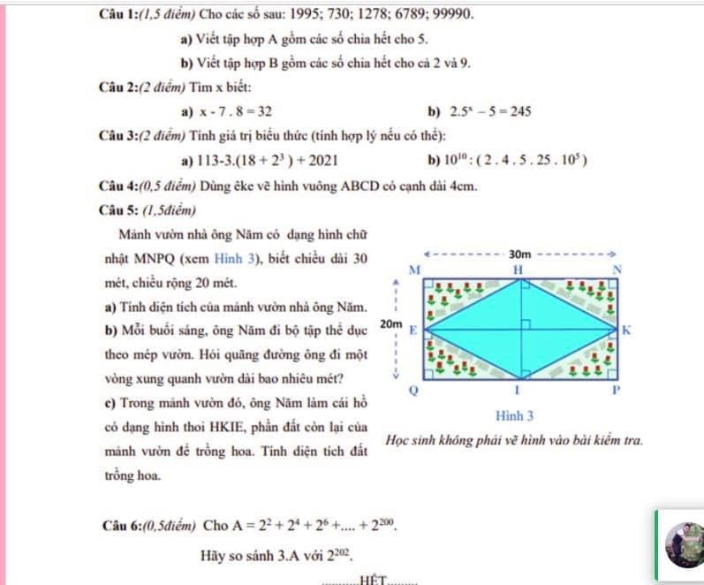**Câu 7 (1,5 điểm) :** Mảnh vườn nhà ông Năm có dạng hình chữ nhật  (xem hình vẽ). biết chiều dài  mét, chiều rộng  mét.

a) Tính diện tích của mảnh vườn nhà ông Năm.

b) Mỗi buổi sáng, ông Năm đi bộ tập thể dục theo mép vườn. hỏi quãng đường ông đi một vòng xung quanh vườn dài bao nhiêu mét?

c) Trong mảnh vườn đó, ông Năm làm cái hồ có dạng hình thoi , phần đất còn lại của mảnh vườn để trồng hoa. Tính diện tích đất trồng hoa.

**Câu 8 (0,5 điểm):** Cho n  N*. Chứng tỏ rằng 10n + 18n – 1 chia hết cho 27

**-HẾT-**

**HƯỚNG DẪN CHẤM**

**I – Trắc nghiệm (3điểm) Mỗi câu đúng được 0,25 điểm.**

|  |  |  |  |  |  |  |  |  |  |  |  |  |
| --- | --- | --- | --- | --- | --- | --- | --- | --- | --- | --- | --- | --- |
| **Câu** | **1** | **2** | **3** | **4** | **5** | **6** | **7** | **8** | **9** | **10** | **11** | **12** |
| **Đáp án** | **B** | **D** | **A** | **D** | **B** | **C** | **A** | **C** | **C** | **C** | **A** | **D** |

**II – Tự luận ( 8 điểm)**

|  |  |  |  |
| --- | --- | --- | --- |
| **Bài** | **Ý** | **Đáp án** | **Biểu điểm** |
| **1** |  | **C1:** A = {6; 7; 8; 9; 10}  **C2:** A = A = { x| x $∈$ N, 5 < x $<$ 11 }hoặc { x| x $∈$ N, 5 < x $≤$ 10 } hoặc … | **0.25**  **0.25** |
| **2** | **a** | **Các số chia hết cho 2 là** 44; 2 024; 2 230; 11 076; 1010. | **0.25** |
| **b** | **Các số lớn hơn 2000 chia hết cho 5 là :** 2230 ; 19 885 | **0.25** |
| **3** |  | Vì chia hết cho 3 nên  chia hết cho 3 | **0.5** |
| **4** | **a** |  | **0.25**  **0.25** |
|  | **b** |  | **0.25**  **0.25** |
| **5** | **a** | Vậy | **0.25**  **0.25** |
| **b** | Vậy | **0.25**  **0.25** |
| **c** | Các bội của 11 là: 0; 11; 22; 33; 44; 55  Mà  Vậy | **0.25**  **0.25** |
| **6** |  | Tổng số tiền chị Mai phải trả khi đi mua hàng là:  155 000 . 2 +  80 000 . 3 + 12 000 . 5  = 610 000 (đồng)  Chị Mai đã trả bằng hai phiếu mua hàng, mỗi phiếu trị giá 100 000 đồng.  Số tiền chị Mai phải trả thêm là:  610 000 – 100 000 . 2 =  410 000 (đồng) | **0.25**  **0.25**  **0.25**  **0.25** |
| **7** | **a** | Diện tích mảnh vườn là: | **0.25**  **0.25** |
|  | **b** | Chiều dài quãng đường ông Năm đi chính là chu vi hình chữ nhật . Vậy chiều dài quãng đường ông Năm đi là: | **0.25**  **0.25** |
|  | **c** | Diện tích hồ chính là diện tích hình thoi  và bằng:    Diện tích phần đất trồng hoa là hiệu diện tích mảnh vườn hình chữ nhật với diện tích hồ, và bằng:  . | **0.25**  **0.25** |
| **8** |  | Ta có 10n + 18n – 1 = (10n – 1) – 9n + 27n  = 99…9 - 9n + 27n  n-chữ số  = 9. (11…1 - n) + 27n  n-chữ số  Vì số n và số có tổng các chữ số bằng n có cùng số dư trong phép chia cho 9 nên (11…1 - n)  9  n-chữ số  Vậy 9. (11…1 - n) + 27n  27  n-chữ số | **0.25**  **0.25** |

*Mọi cách làm đúng đều được điểm tối đa*